

Escuela Normal de Educación Preescolar

Licenciatura en Educación Preescolar

Tercer Semestre, Sección C

Actividad: **Ejercicio no. 1 Mi autoconcepto.**

Ana Paola Martínez Ponce #17

TUTORÍA

Mtro. Celia Olivia Chapa Montalvo

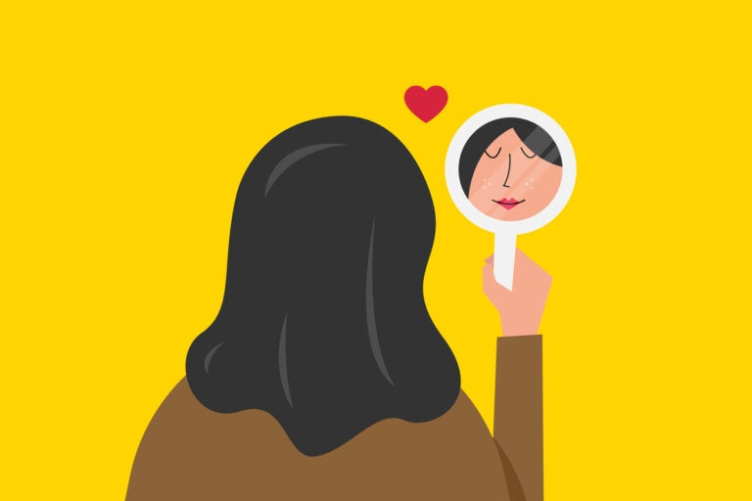

noviembre, 2022.

**Ejercicio no. 1 Mi autoconcepto.  
Para el estudiante.**

**Instrucción:** Elabora un inventario honesto de tus fortalezas y debilidades. Como una ayuda para organizar tus pensamientos, utiliza la tabla siguiente.

|  |  |  |
| --- | --- | --- |
| **Aspectos del yo** | **Fortalezas** | **Debilidades** |
| **Yo físico** | | |
| Salud y condición física | Buena condición física. |  |
| Deportes | Buena condición física y velocidad. | Mentalidad. |
| Dieta y nutrición | Buena alimentación. | A veces comer por ansiedad. |
| Apariencia | Me agradan mis ojos y considero que tengo cabello bonito. | Batallo con el autoestima de vez en cuando. |
| **Yo social** | | |
| Amigo | Como amiga considero que puedo ser alguien que escucha y apoya, así que esa es una fortaleza, también puedo dar consejos. | Considero que no soy fácil para hacer amigos, muchas veces me da pena hablar y no me acerco con facilidad. |
| Hijo / hija | Me preocupa que mis padres estén bien y siempre trato de considerar que las cosas no se les compliquen a ellos. | Siento que aún hay muchas cosas que debo mejorar como hija, a veces son responsabilidades o actitudes. |
| Novia | Como novia también soy alguien que piensa en cómo se siente la otra persona y trato de mejorar si en algo me he equivocado.  Me gusta demostrar mi amor y creo que esa es una fortaleza, que nunca va a dudar de lo que siento.  Soy honesta en cuanto a decir opiniones o a platicar. | Tiendo a guardarme ciertas cosas que puedo considerar irrelevantes. |
| Ciudadano / miembro de la comunidad | Me gusta ayudar a las personas y estoy dispuesta a hacerlo. |  |
| Empleado | No trabajo y no lo he hecho, así que no me siento segura de escribir fortalezas y debilidades. | |
| Estudiante | También tengo disposición, me gusta investigar también por mi cuenta y me apasiona seguir aprendiendo. | Puedo sobrecargarme y perder el control, empiezo a fallar o a atrasarme con la organización de lo que debo hacer. |
| Compañero de clase | Me gusta ayudar a mis compañeros y soy respetuosa, empática. | Puedo también ser un poco difícil de acercarse, porque me da pena. |
| Miembro de un equipo o grupo (por ejemplo: deportes, banda, club) | Considero que es lo mismo, estoy dispuesta a ayudar o trabajar en equipo. | Pero me da pena. |
| **Yo personal** | | |
| Experiencias personales | Siempre trato de ver el lado bueno de lo que suceda. | A veces pueden afectarme. |
| Rasgos únicos | Considero que soy una persona alegre y positiva. | Eso mismo hace que sea más notorio si estoy pasando por algo. |
| Personalidad | Alegre.  Amorosa.  Compartida.  Amable.  Respetuosa.  Dispuesta.  Honesta | Cuando me enojo o me pongo triste me tiendo a cerrar. |
| Yo espiritual | Amo a Dios y quiero seguir creciendo cerca de él y poder agradarle. | Estoy en un proceso. |
| Hábitos |  | Siento que he dejado de hacer muchos hábitos que antes tenía que eran buenos, pero estoy tratando de volver a ellos. |
| Actitudes / opiniones | Honestidad. | En ocasiones demasiada. |
| Ideas / pensamientos | Positivos.  Inclusivos.  Querer hacer algo por un bien mayor. | Expectativas demasiado altas. |
| Otros |  |  |